**Munchen**

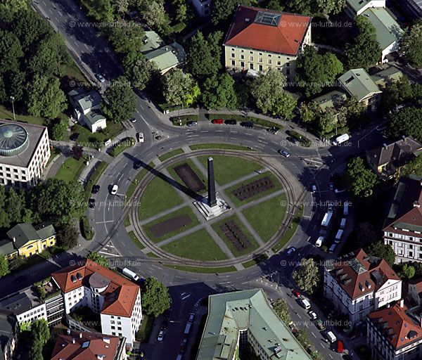

**Karolinenplatz**

* Dit stervormige kruispunt in München valt vooral op dankzij de donkerkleurige obelisk die er in de 19e eeuw werd gezet.
* 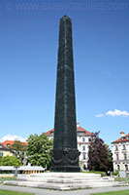Het monument eert de vele Beierse soldaten die in 1812 sneuvelden in de oorlog van Napoleon tegen Rusland.

Karolinenplatz

**Het plein**

* 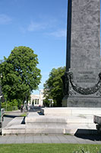Het plein werd aangelegd tussen 1809 en 1812 op de route die leidde van het [Residenz Paleis](http://www.stadsverkenner.com/munchen/residenz) naar het [Nymphenburg Paleis](http://www.stadsverkenner.com/munchen/nymphenburgpaleis).

Zicht naar Königsplatz

* Het lag in het centrum van de wijk Maxvorstadt, genoemd naar Maximiliaan I onder wiens impuls het gebied ontwikkeld werd.
* Karolinenplatz werd ontworpen door de Duitse architect Karl von Fischer, die het ontwerp baseerde op de Place de l’Étoile in [Parijs](http://www.stadsverkenner.com/parijs/), een stervormig plein met in het midden de [Arc de Triomphe](http://www.stadsverkenner.com/parijs/arcdetriomphe).
* In het centrum van de Karolinenplatz werd eveneens een monument geplaatst, een zwarte obelisk.

**Het monument**

* De grote obelisk is het meest opvallende kenmerk van het plein.
* Het werd in 1833 opgericht ter ere van de ongeveer 30.000 Beierse soldaten die sneuvelden tijdens de campagne van van 1812 waarbij Napoleon Rusland binnenviel.
* Het monument, ontworpen door Leo von Klenze, is 29 meter hoog.
* Het werd vervaardigd uit gesmolten kanonnen die tijdens de Slag van Navarino op de Turken werden buitgemaakt.

**Enkele gebouwen in de buurt**

* Het gebouw op nr 5 was ooit de woning van de Brückmann familie.
* Brückmann was een rijke drukker die Adolf Hitler introduceerde bij industriëlen en bankiers die financiële steun konden verlenen aan het Nazi regime.
* 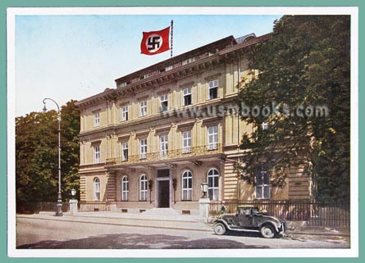Het meest beruchte gebouw in de buurt was het ‘Braunes Haus’ (bruin huis) aan de Brienner Strasse.
* Het gebouw, voorheen gekend als het Barlow Paleis, werd in 1930 het hoofdkantoor van de Reichsleitung van de NSDAP, het eerste van wat een regeringswijk zou worden van het Nazi regime.
* Het gebouw werd tijdens de Tweede Wereldoorlog door een geallieerde luchtaanval vernield.